CORPORACIÓN MONTE ACONCAGUA

LICEO PARTICULAR MIXTO BÁSICA N°2

DEPARTAMENTO HISTORIA Y GEOGRAFIA

_____________________________________________________________________________________

**GUÍA N° 1 HISTORIA**

|  |
| --- |
| NOMBRE: ____________________________________________ CURSO: 6° ________ FECHA: __________PTS: 47/____ |
| **OBJETIVO DE APRENDIZAJE:**  - Reconocer que todas las personas son sujetos de derecho, que deben ser respetados por los pares, la comunidad y el Estado, y que esos derechos no dependen de características individuales, como etnia, sexo, lugar de nacimiento u otras.  - |
| **HABILIDADES:**   * Explican la relevancia de la Declaración Universal de los Derechos Humanos para el resguardo de las personas y la sociedad. * Dan ejemplos de situaciones donde se ven vulnerados los Derechos Humanos. |
| **INSTRUCCIONES:**  1. Utiliza exclusivamente tus materiales de estudio, sean: lápices, goma, etc.  2. Lee antes de contestar y resuelve tus dudas junto a tu familia.  3. Revisa tus respuestas antes de terminar y entregar.  4. Esta guía contempla una Evaluación Formativa, del 60% de logro.  5. Esta guía de estudio favorece la práctica de los conocimientos adquiridos en Quinto Básico. |

**ACTIVIDAD**

**EL ESTADO, LA CONSTITUCIÓN Y LAS PERSONAS**

Lea atentamente el siguiente párrafo de la Constitución chilena y responda a las preguntas

**CONSTITUCIÓN POLÍTICA DE LA REPÚBLICA**

**Texto actualizado a octubre 2010**

1. **Bases de la Institucionalidad**

Artículo 1° Las personas nacen libres e iguales en dignidad y derechos.

La familia es el núcleo fundamental [base] de la sociedad

El Estado está al servicio de la persona humana y su finalidad es impulsar el bien común, para eso debe cooperar para que todos los hombres y mujeres logren desarrollarse como personas, tanto en lo material como en lo espiritual, siempre respetando los derechos que esta Constitución establece.

Es deber del Estado defender la seguridad nacional, dar protección a la población y a la familia, ayudar al fortalecimiento de ésta, promover la unidad de todos los sectores de la Nación y asegurar el derecho de las personas a participar con igualdad de oportunidades en la vida.

Fuente: [www.camara.cl/camara/media/docs/constitucion_politica_2010.pdf](http://www.camara.cl/camara/media/docs/constitucion_politica_2010.pdf) [adaptación]

1. ¿Qué dice la Constitución sobre las personas y las familias? (2 pts.)
2. ¿Qué responsabilidades tiene el Estado según la Constitución?
3. ¿Por qué cree usted que el Estado tiene estas responsabilidades? (2 pts.)
4. ¿Qué responsabilidades tiene el Estado según la Constitución? (2 pts.)

**ACTIVIDAD**

**DERECHOS DE ANTES Y DE HOY**

El 10 de diciembre de 1948, tres años después de haber concluido la Segunda Guerra Mundial, la Asamblea General de las Naciones Unidas aprobó y proclamó la Declaración Universal de Derechos Humanos, documento que constituye la más esperanzadora declaración humana por cuanto promueve la paz y el respeto a la dignidad de las personas. Lea atentamente los siguientes artículos de esta declaración.

**Artículo 1.**

Todos los seres humanos nacen libres e iguales en dignidad y derechos y, dotados como están de razón y conciencia, deben comportarse fraternalmente los unos con los otros.

**Artículo 2.**

Toda persona tiene todos los derechos y libertades proclamados en esta Declaración, sin distinción alguna de raza, color, sexo, idioma, religión, opinión política o de cualquier otra índole [especie], origen nacional o social, posición económica, nacimiento o cualquier otra condición.

**Artículo 3.**

Todo individuo tiene derecho a la vida, a la libertad y a la seguridad de su persona.

**Artículo 4.**

Nadie estará sometido a esclavitud ni a servidumbre; la esclavitud y la trata de esclavos están prohibidas en todas sus formas.

**Artículo 5.**

Nadie será sometido a torturas ni a penas o tratos crueles e inhumanos.

**Artículo 7.**

Todos son iguales ante la ley y tienen, sin distinción, derecho a igual protección de la ley. Todos tienen derecho a igual protección contra toda discriminación que infrinja [pasa a llevar]2esta Declaración y contra toda provocación a tal discriminación.

Adaptación de la Declaración Universal de Derechos Humanos de Las Naciones Unidas, proclamada en 1948.

1. Según esta declaración:
2. ¿Cuáles son los derechos básicos de toda persona? 3pts.

________________________________________________________________________________________________________________________________________________________________________________________________________________________________________________________________________________________________________________________

1. ¿Por qué se puede afirmar que esta declaración proclama la igualdad de las personas? 3pts.

________________________________________________________________________________________________________________________________________________________________________________________________________________________________________________________________________________________________________________________

1. Al leer esta declaración, ¿es posible afirmar que durante la época colonial hubo situaciones en las cuales no se cumplió el principio de la igualdad de derechos de las personas? Justifique su respuesta mediante un ejemplo. 3pts.

______________________________________________________________________________________________________________________________________________________________________________________________________________________________________________________________________________________________________________________________________________________________________________________________________

1. Haga un listado de tres derechos y tres deberes que permitan a las personas vivir como una comunidad. (6pts.)

|  |  |
| --- | --- |
| Derechos | Deberes |
|  |  |
|  |  |
|  |  |

1. Redacte una pequeña carta a un Dueño de empresa que trata muy mal a sus empleados, argumentándole con la Declaración de los Derechos Humanos, el por qué su postura no es la correcta. (10pts)

**ACTIVIDAD**

**DERECHOS DE LOS NIÑOS**

Los niños y las niñas no tienen la madurez ni los recursos para hacerse cargo de sí mismos, por esta razón, poseen derechos especiales que los adultos deben respetar y cumplir. En el año 1989 la Organización de las Naciones Unidas (ONU) promulgó la Convención sobre los Derechos del Niño. Esta funciona por 4 principios fundamentales: no a la discriminación, el interés superior del niño, la supervivencia, el desarrollo y la protección. La institución que se encarga del cumplimiento de los derechos de los niños y niñas a nivel mundial es la UNICEF. El Estado de Chile también debe velar [vigilar] por el cumplimiento de los derechos de los niños y niñas, por ejemplo, entregando educación gratuita y de calidad a los niños y niñas, atención médica preventiva a los niños y niñas sanos y curativa, si están enfermos.

1. Observe las imágenes y descríbalas. Luego, escriba si muestra un derecho respetado o no. (16 pts.)

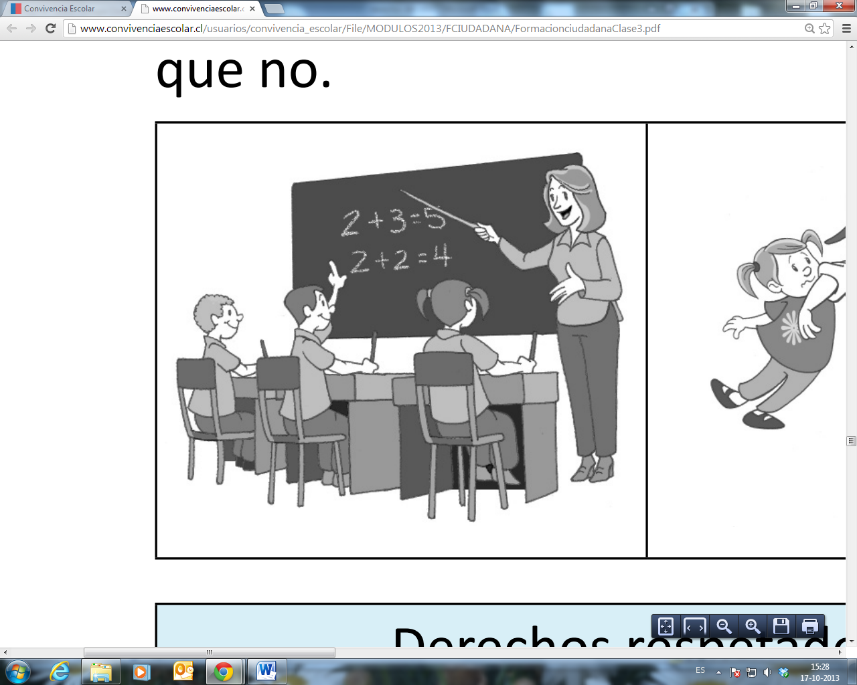

………………………………………………………………………………………………………………………………………………………………………………………………………………………………………………………………………………………………………………………………………………………………………………………………………………………………………………………………………………………………………………………

4pts.

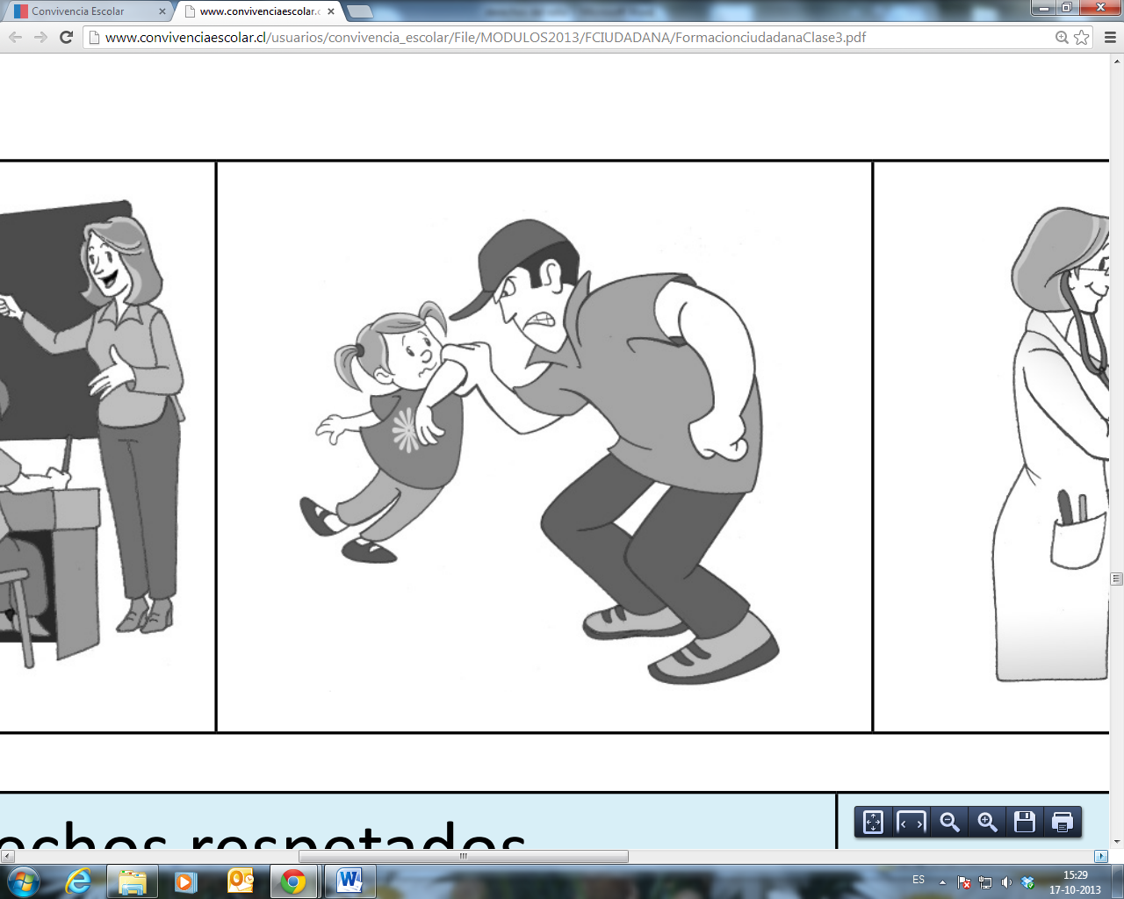

………………………………………………………………………………………………………………………………………………………………………………………………………………………………………………………………………………………………………………………………………………………………………………………………………………………………………………………………………………………………………………………

4pts.

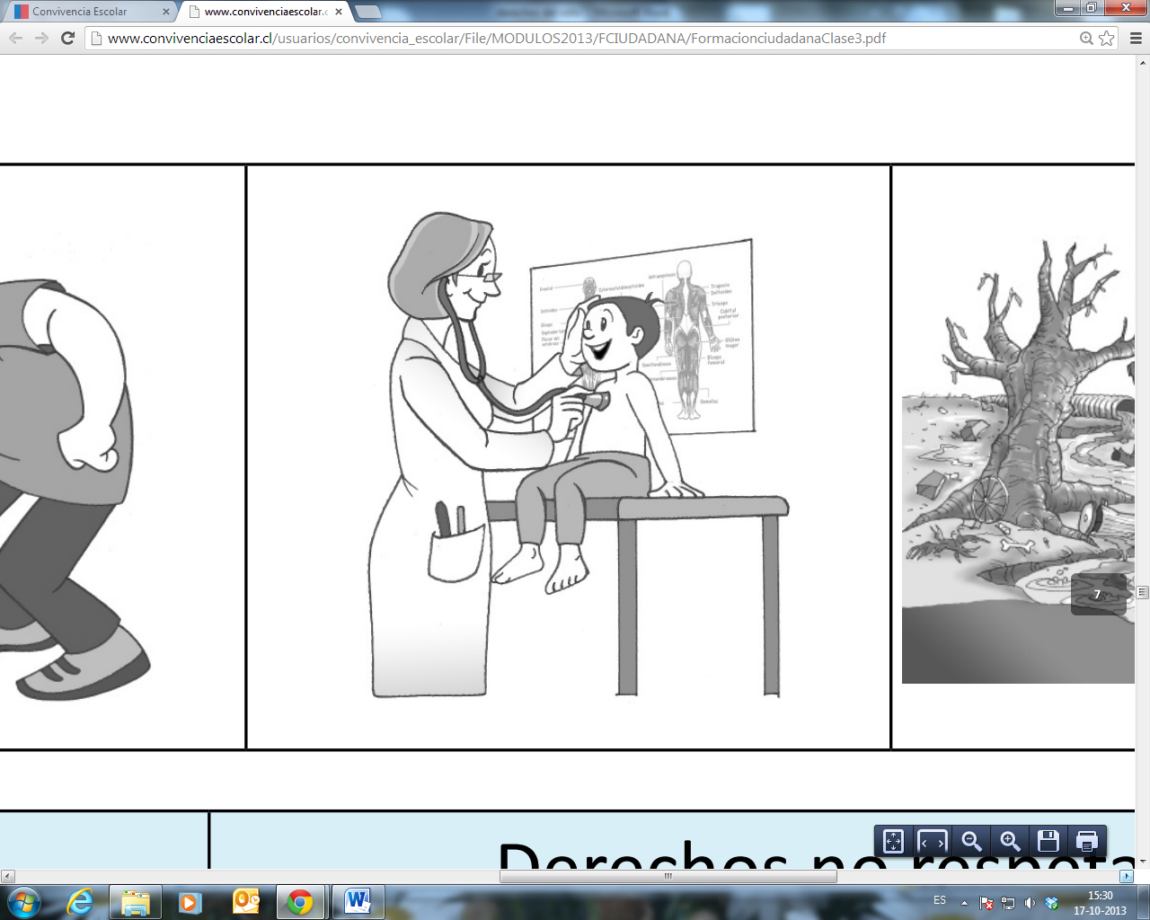

………………………………………………………………………………………………………………………………………………………………………………………………………………………………………………………………………………………………………………………………………………………………………………………………………………………………………………………………………………………………………………………

4pts.

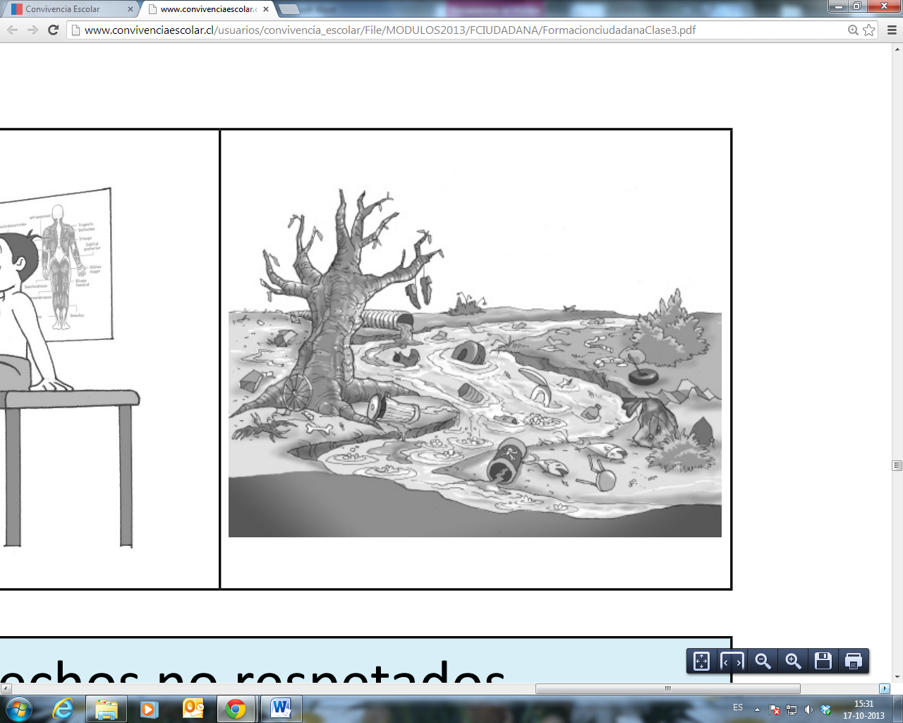

………………………………………………………………………………………………………………………………………………………………………………………………………………………………………………………………………………………………………………………………………………………………………………………………………………………………………………………………………………………………………………………

4 pts.